PROJET PHP

Salut Monsieur Je suis Bilel Magherby votre Etudiant en BTS Développement Web DI11 Et voila mon Charte Graphique Pour Mon Projet.

Les images et Les Icons utiliser dans le site :





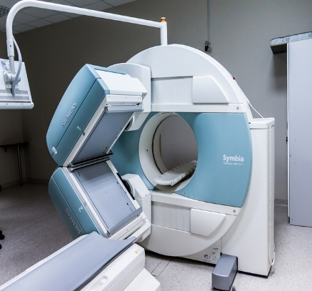



Les Pages dans le site :

* Mon projet contient plusieurs pages :
* Index.php
* Médécin.php
* Edit_medecin.php
* Afficher_medecin.php
* Delete_medecin.php
* Ajouter_medecin.php
* Patients.php
* Edit_patient.php
* Delete_patient.php
* Afficher_patient.php
* Ajouter_patient.php
* Honoraire-medecin.php
* Ajouter_honoraire_medecin.php
* Delete_honoraire.php
* Afficher_honoraire.php
* Edit_honoraire.php
* Rendez_vous.php
* Delete_Rendez_vous.php
* Afficher_rendez_vous.php
* Edit_rendez_vous.php
* Ajouter_rendez_vous.php
* Consultation.php
* Ajouter_consultation.php
* Edit_consultation.php
* Afficher_consultation.php
* Delete_consultation.php
* Login.php
* Forget_password.php
* Mot_de_passe_oublier.php
* Login_Patient.php
* Inscription.php

Le code couleur dans le site :

color: #444444;

 color: #062444;

color: #f4f12c;

background: #062444;

border: 6px solid #062444;

border-top-color: #d1e6f9;

background: #1977cc;

background: #298ce5;

  background: #fff;

color: #444444;

  color: #1977cc;

 color: #437099;

color: #1977cc;

color: #2c4964;

background: #1977cc;

background: #166ab5;